OBISKALA NAS JE ALENKA SPACAL

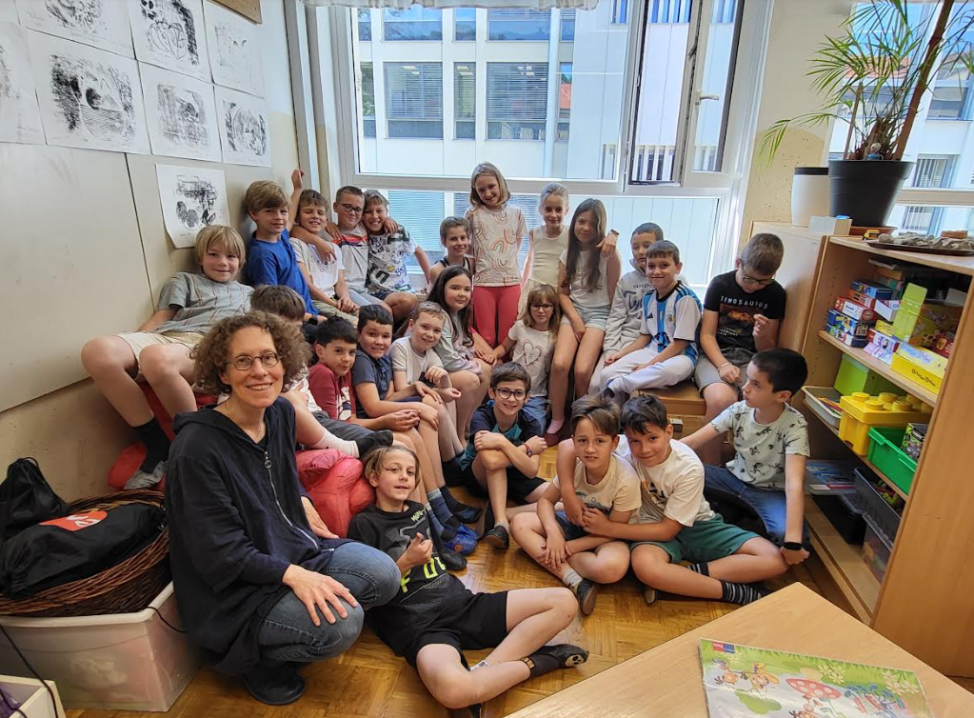

Tretješolce so se v ponedeljek družili s pisateljico, ilustratorko in pravljičarko Alenko Spacal. Njene zadnje avtorske slikanice so: Modre ptičje misli, Fižolčica beži pred fižolovo juho in Plastelinčica in časopis.

Po pripovedovanju je učencem predstavila kako nastaja avtorska slikanica. Sledil je pogovor o slikaniški kulturi in likovna delavnica, kjer so ustvarjali figurice iz plastelina in slikali modre ptice.

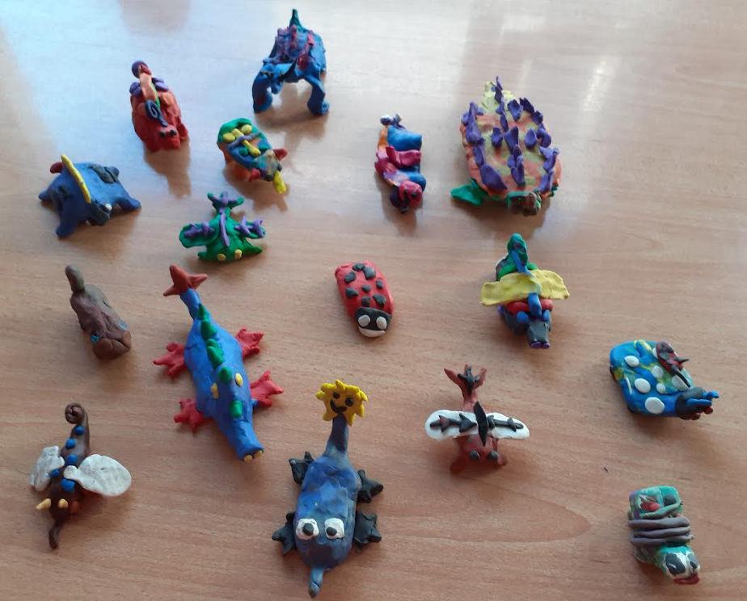

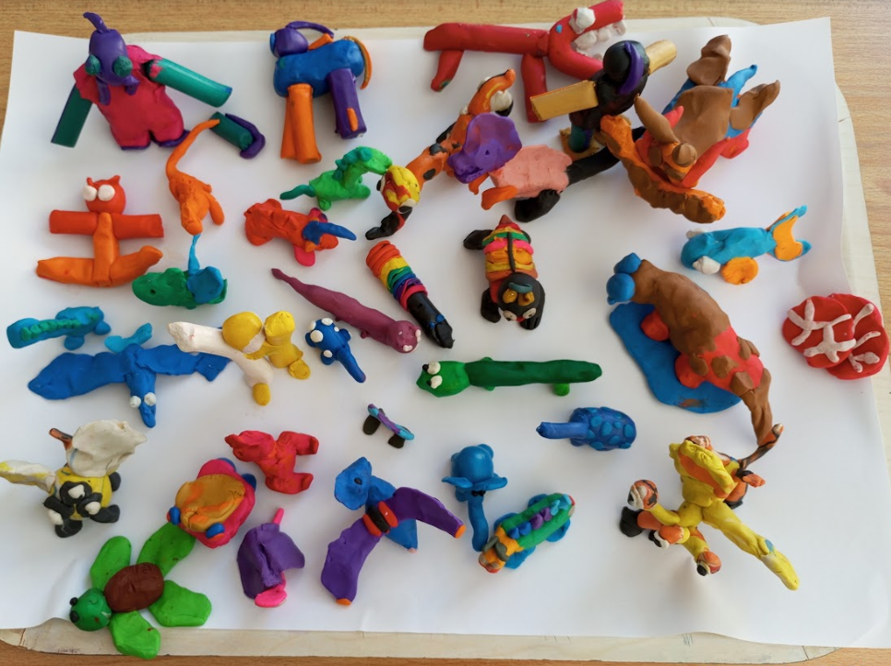

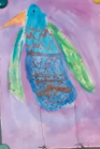

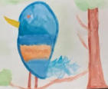

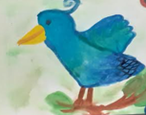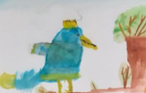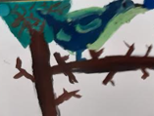

Nekaj misli učencev …

- njene ilustracije so čudovite,

- ima izvirne ideje za svoje zgodbice, v pripovedovanju smo zelo uživali,

- pri svojem delu se zelo potrudi, je zelo natančna,

- ni »kar ena« pisateljica ampak je posebna pisateljica,

- všeč mi je, da je hrošče preden jih je risala, ustvarila iz plastelina,

- vešč mi je, da je pri pisanju zgodbice o pticah, ptice iskala po vsem svetu,

- dan, ko nas je obiskala, nam je zelo polepšala,

- všeč mi je, da je vsako knjigo nekomu posvetila,

- všeč mi je bilo ustvarjanje po pripovedovanju zgodbic,

- všeč mi je bilo, da sem v živo videla pisateljico in ilustratorko Alenko Spacal,

- komaj čakamo na novo zgodbico, ki jo bomo z veseljem prebrali.

ALENKA SPACAL, HVALA! Imeli smo se ZELO LEPO.